RESUMEN:

En la práctica que se relata en este informe, utilizamos la ley de Boyle para calcular experimentalmente el número de moles de aire dentro de un recipiente a temperatura constante. Para llevar a cabo esto usamos las definiciones:

Ley de Boyle: Es una de las leyes de los gases ideales que relaciona la presión y el volumen de una cierta cantidad de gas mantenida a temperatura constante.

Donde:

= presión inicial del gas

= presión final del gas

= volumen inicial del gas

= volumen final del gas

Para lograr realizar esto no ayudamos de un manómetro, que es un instrumento que sirve para medir la presión que existe dentro de un recipiente cerrad,o el cual al principio estaba abierto al aire pero utilizando una perilla en su parte superior lo cerramos manteniendo una masa de aire en su interior. El fluido dentro del manómetro era mercurio, el aparato tenía un dispositivo móvil, con el cual cogimos varias mediciones que nos ayudaron a lograr realizar los resultados.

A través de este aparato anotamos 8 alturas diferentes con las cuales pudimos obtener los niveles de volumen y de presión de aire contenido dentro del manómetro a medida que se variaba la altura del dispositivo móvil. Graficamos en el plano cartesiano , la pendiente del grafico fue de , y a través de este dato podemos obtener el numero de moles dentro del manómetro que era de .

## INTRODUCCIÓN

La así denominada ley de Boyle – los franceses la denominan ley de Mariotte, por Edme Mariotte que la descubrió antes que Boyle, pero sin publicar sus resultados establece que para un gas confinado en un recipiente el volumen que ocupa es inversamente proporcional a la presión que se ejerce sobre él.

En la figura se muestra un esquema del aparato utilizado por Robert Boyle, asistido en sus experimentos por Robert Hooke, para llevar a cabo medidas experimentales del volumen del gas contenido en un recodo de un tubo de vidrio en U, con uno de los lados cerrados y el otro abierto, y de la presión ejercida por una columna de mercurio. La presión atmosférica equivale a una cierta altura de columna de mercurio, por lo que estos investigadores ya tenían en cuenta que la presión total sobre el gas era la suma de la presión atmosférica más la diferencia de alturas de las dos columnas de mercurio.

Ley de Boyle: Es una de las leyes de los gases ideales que relaciona la presión y el volumen de una cierta cantidad de gas mantenida a temperatura constante.

Donde:

= presión inicial del gas

= presión final del gas

= volumen inicial del gas

= volumen final del gas

Gas ideal: es un gas que cumple con las siguientes condiciones:

* Está formado por n moléculas, las cuales se mueven al azar en todas las direcciones.
* Las interacciones de las moléculas se da por los choques.
* Los choques moleculares son perfectamente elásticos e instantáneos es decir que su duración es 0

En la realidad no existen gases ideales, pero si existen gases que se aproximan a estas condiciones.

La fórmula que describe a los gases ideales es:

PV=RnT

Donde:

P = a la presión

V = al volumen

R = una constante

n = al número de moles del gas

T = la temperatura del gas

Manómetro: es un instrumento que sirve para medir la presión que existe dentro de un recipiente cerrado. Consiste en un tubo doblado en forma de u, que contiene un liquido, de modo que la diferencia de las alturas es proporcional a la presión.

PROCEDIMIENTO EXPERIMENTAL

Para la realización de este experimento utilizamos un equipo que consta de un manómetro que se encuentra lleno de mercurio, en su parte superior contiene una manecilla que evita que el aire se escape, además también tiene un dispositivo móvil que se mueve para cambiar los factores sobre el gas (presión, volumen).

Lo primero que se hizo en este experimento es cerrar la manecilla que se encuentra en la parte superior del manómetro, de esta manera se evita que el aire se escape.

Después comenzamos a variar el dispositivo móvil de esta manera anotamos las altura H y h utilizando las columnas de mercurio del manómetro, con las cuales vamos a medir la presión y el volumen del gas utilizando las formulas.

Se realizó el mismo procedimiento 8 veces.

Una vez se tengan los datos se procedió a graficar de donde sacamos la pendiente y la anotamos como .

Utilizando la pendiente aplicamos la fórmula

De esta manera obtuvimos el número de moles del gas

RESULTADOS

**a1) COMPLETE LA TABLADE DATOS MOSTRADA**

|  |  |  |  |  |
| --- | --- | --- | --- | --- |
|  |  |  |  |  |
|  |  |  |  |  |
|  |  |  |  |  |
|  |  |  |  |  |
|  |  |  |  |  |
|  |  |  |  |  |
|  |  |  |  |  |
|  |  |  |  |  |
|  |  |  |  |  |

**CÁLCULO PARA EL VOLUMEN**

**Ø = (7.7 ± 0.1) X 10**-3 **m**

**V = πø² h ∆V = (πhø) ∆ø + πø² ∆h**

**4 2 4**

V1 = (7.7*10-3) 2(219*10-3) ∆V1 = (219*10-3)(7.7*10-3)(0.1*10-3) +(7.7*10-3) 2 (0.1*10-2)

V1 = [m3] ∆V1 = 0.01*10-5 [m3]

V2 = (7.7*10-3) 2 (228*10-3) ∆V2 = (228*10-3)( 7.7*10-3)(0.1*10-3) + (7.7*10-3) 2 (0.1*10-2)

V2 = [m3] ∆V2 = 0.01*10-5 [m3]

V3 = (7.7*10-3) 2 (236*10-3) ∆V3 = (236*10-3)( 7.7*10-3)(0.1*10-3) + (7.7*10-3) 2 (0.1*10-2)

V3 = [m3] ∆V3 = 0.01*10-5 [m3]

V4 = (7.7*10-3) 2 (243*10-3) ∆V4 = (243*10-3)(7.7*10-3)(0.1*10-3) + (7.7*10-3) 2 (0.1*10-2)

V4 = [m3] ∆V4 = 0.01*10-5 [m3]

V5 = (7.7*10-3) 2 (249*10-3) ∆V5 = (249*10-3)(7.7*10-3)(0.1*10-3) + (7.7*10-3) 2 (0.1*10-2)

V5 = [m3] ∆V5 = 0.01*10-5 [m3]

V6 = (7.7*10-3) 2 (254*10-3) ∆V6 = (254*10-3)(7.7*10-3)(0.1*10-3) + (7.7*10-3) 2 (0.1*10-2)

V6 = [m3] ∆V6 = 0.01*10-5 [m3]

V7 = (7.7*10-3) 2 (261*10-3) ∆V7 = (261*10-3)(7.7*10-3)(0.1*10-3) + (7.7*10-3) 2 (0.1*10-2)

V7 = [m3] ∆V7 = 0.01*10-5 [m3]

V8 = (7.7*10-3) 2 (267*10-3) ∆V8 = (267*10-3)(7.7*10-3)(0.1*10-3) + (7.7*10-3) 2 (0.1*10-2)

V8 = [m3] ∆V8 = 0.01*10-5 [m3]

**V´ = 1/V ∆V´= ∆V/ V 2**

V1´ = 1/V1 ∆V1´= ∆V1 /(V1) 2

V1´ = 1/(*10-5) ∆V1´= (0.01*10-5)/ *10-5) 2

V1´ [1/m3] ∆V1´= 0.01*105 [1/m3]

V2´ = 1/V2 ∆V2´= ∆V2 /(V2) 2

V2´ = 1/(*10-5) ∆V2´= (0.01*10-5)/ (*10-5) 2

V2´ = [1/m3] ∆V2´= 0.01*105 [1/m3]

V3´ = 1/V3 ∆V3´= ∆V3 /(V3) 2

V3´ = 1/(*10-5) ∆V3´= (0.01*10-5)/ (*10-5) 2

V3´ [1/m3] ∆V3´= 0.01*105 [1/m3]

V4´ = 1/V4 ∆V4´= ∆V4 /(V4) 2

V4´ = 1/(*10-5) ∆V4´= (0.01*10-5)/ *10-5) 2

V4´ = [1/m3] ∆V4´= 0.01*105 [1/m3]

V5´ = 1/V5 ∆V5´= ∆V5 /(V5) 2

V5´ = 1/(*10-5) ∆V5´= (0.01*10-5)/ (*10-5) 2

V5´ = [1/m3] ∆V5´= 0.01*105 [1/m3]

V6´ = 1/V6 ∆V6´= ∆V6 /(V6) 2

V6´ = 1/(*10-5) ∆V6´= (0.01*10-5)/ (*10-5) 2

V6´ = [1/m3] ∆V6´= 0.01*105 [1/m3]

V7´ = 1/V7 ∆V7´= ∆V7 /(V7) 2

V7´ = 1/(*10-5) ∆V7´= (0.01*10-5)/ (*10-5) 2

V7´ = [1/m3] ∆V7´= 0.01*105 [1/m3]

V8´ = 1/V8 ∆V8´= ∆V8 /(V8) 2

V8´ = 1/(*10-5) ∆V8´= (0.01*10-5)/ *10-5) 2

V8´ = [1/m3] ∆V8´= 0.01*105 [1/m3]

**CÁLCULO PARA LA PRESIÓN**

**Pgas = P0 – ρhg g H ∆Pgas = ∆P0 + gH∆ρhg + ρhgH∆g + ρhg g∆H**

P1 gas **=** P0 – ρhg g H1

P1 gas = (1.01*105) – (13.55*103)(9.81)(17*10-3)

P1 gas = [N/m2]

∆P1 gas = ∆P0 + gH1∆ρhg + ρhgH1∆g + ρhg g∆H1

∆P1 gas = (0.01*105) + (9.81) (17*10-3 )(0.01*103) + (13.55*103) (17*10-3 )(0.01) + (13.55*103)*(9.81)*(0.02*10-2)

∆P1 gas = 0.01*104 [N/m2]

P2 gas **=** P0 – ρhg g H2

P2 gas = (1.01*105) – (13.55*103)(9.81)( 22*10-3)

P2 gas = [N/m2]

∆P2 gas = ∆P0 + gH2∆ρhg + ρhgH2∆g + ρhg g∆H2

∆P2 gas = (0.01*105) + (9.81( 22*10-3) (0.01*103) + (13.55*103)*( 22*10-3)*(0.01) + (13.55*103)*(9.81)*(0.02*10-2)

∆P2 gas = 0.01*104 [N/m2]

P3 gas **=** P0 – ρhg g H3

P3 gas = (1.01*105) – (13.55*103)(9.81)( 28*10-3)

P3 gas = [N/m2]

∆P3 gas = ∆P0 + gH3∆ρhg + ρhgH3∆g + ρhg g∆H3

∆P3 gas = (0.01*105) + (9.81*28*10-3)(0.01*103) + (13.55*103)*( 28*10-3)*(0.01) + (13.55*103)*(9.81)*(0.02*10-2)

∆P3 gas = 0.01*104 [N/m2]

P4 gas **=** P0 – ρhg g H4

P4 gas = (1.01*105) – (13.55*103)(9.81)( 42*10-3)

P4 gas = [N/m2]

∆P4 gas = ∆P0 + gH4∆ρhg + ρhgH4∆g + ρhg g∆H4

∆P4 gas = (0.01*105) + (9.81*42*10-3)(0.01*103) + (13.55*103)*( 42*10-3)*(0.01) + (13.55*103)*(9.81)*(0.02*10-2)

∆P4 gas = 0.01*104 [N/m2]

P5 gas **=** P0 – ρhg g H5

P5 gas = (1.01*105) – (13.55*103)(9.81)( 43*10-3)

P5 gas = 9.62*104 [N/m2]

∆P5 gas = ∆P0 + gH5∆ρhg + ρhgH5∆g + ρhg g∆H5

∆P5 gas = (0.01*105) + (9.81*43*10-3)(0.01*103) + (13.55*103)*( 43*10-3)*(0.01) + (13.55*103)*(9.81)*(0.02*10-2)

∆P5 gas = [N/m2]

P6 gas **=** P0 – ρhg g H6

P6 gas = (1.01*105) – (13.55*103)(9.81)( 41*10-3)

P6 gas = [N/m2]

∆P6 gas = ∆P0 + gH6∆ρhg + ρhgH6∆g + ρhg g∆H6

∆P6 gas = (0.01*105) + (9.81*41*10-3)(0.01*103) + (13.55*103)*( 41*10-3)*(0.01) + (13.55*103)*(9.81)*(0.02*10-2)

∆P6 gas = 0.01*104 [N/m2]

P7 gas **=** P0 – ρhg g H7

P7 gas = (1.01*105) – (13.55*103)(9.81)( 36*10-3)

P7 gas = [N/m2]

∆P7 gas = ∆P0 + gH7∆ρhg + ρhgH7∆g + ρhg g∆H7

∆P7 gas = (0.01*105) + (9.81*4.7*10-2)(0.01*103) + (13.55*103)*(4.7*10-2)*(0.01) + (13.55*103)*(9.81)*(0.02*10-2)

∆P7 gas = 0.01*104 [N/m2]

P8 gas **=** P0 – ρhg g H8

P8 gas = (1.01*105) – (13.55*103)(9.81)( 41*10-3)

P8 gas = [N/m2]

∆P8 gas = ∆P0 + gH8∆ρhg + ρhgH8∆g + ρhg g∆H8

∆P8 gas = (0.01*105) + (9.81*5.7*10-2)(0.01*103) + (13.55*103)*(5.7*10-2)*(0.01) + (13.55*103)*(9.81)*(0.02*10-2)

∆P8 gas = 0.01*104 [N/m2]

**a2) GRAFIQUE**

**a3) CALCULE LA PENDIENTE CON SU RESPECTIVA INCERTIDUMBRE**

1. **CONOCIENDO LA TEMPERATURA AMBIENTE CALCULE EL NÚMERO DE MOLES.**

**GRÁFICOS:**

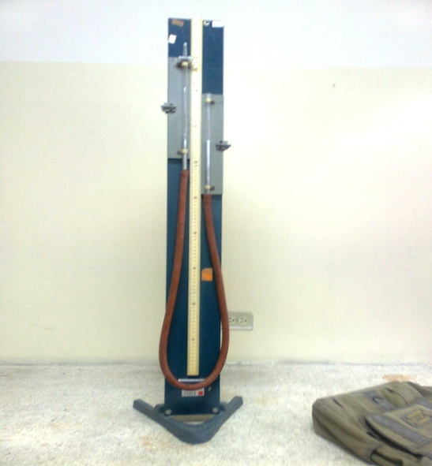

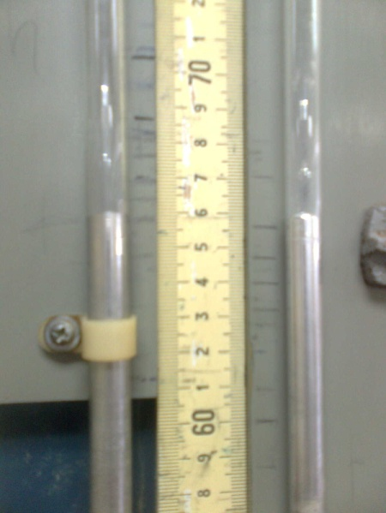

Graf.1-2.- La grafica muestra los materiales usados en la práctica.

DISCUSION

Los datos obtenidos en la práctica fueron experimentales, por ende existe un errores en los mismo, se trato de realizar la toma de datos con la mayor exactitud posible para de esta manera disminuir los errores en los mismos. Al graficar los datos y realizar la curva utilizando un programa de computadora podemos minimizar los errores en la pendiente,

Sin embargo alguno de los datos que tomamos al ser graficados en el plano quedan muy alejados entre sí, esto puede alterar la pendiente de la recta.

**ANALISIS**

1. **¿Qué sucede con el volumen de la masa fija de un gas, a medida que aumenta su presión?**

El volumen es inversamente proporcional a la presión, por eso al aumentar la presión del gas manteniendo la temperatura constante, el volumen disminuirá. Viceversa mente también ocurre si se disminuye la presión el volumen aumenta.

1. **¿Qué sucede cuando el buzo comete el error de subir de golpe y no liberar el aire?**

Como el aire que se encuentra dentro del buzo esta compreso debido a la presión de agua mas la presión atmosférica, si el buzo se encuentra a distancias enormes bajo el nivel del mar, al subir de golpe el aire se expandirá de igual manera, lo que provocaría la explosión de los pulmones por el aumento de volumen del aire.

CONCLUSIÓN

En base al desarrollo de la práctica y al resultado de la misma, podemos concluir lo siguiente:

* Se utilizó la Ley de Boyle para calcular experimentalmente el número de moles de aire dentro de un recipiente a temperatura constante.
* En un gas que se asemeje bastante a un gas ideal podemos obtuvimos la variación en el volumen de un cuerpo cuando se varia su presión siempre que se mantuvo la temperatura constante.
* Concluimos que si se va a trabajar con cambios altos de presión como en el ejemplo de buzo que al no tener en cuenta que al estar bajo el agua la presión del gas que tenia dentro de sus pulmones era mayor que en la superficie, y al querer subir a la superficie de manera rápida sin descomprimirlo puede sufrir graves daños en su sistema respiratorio y sanguíneo ya que la sangre transporta gases (aire) y el aire se expande cuando la presión disminuye.
* El numero de moles que se encontraban dentro del manómetro fue de

REFERENCIAS BIBLIOGRAFICAS

* Guía de Laboratorio de Física B, ICF - ESPOL. Revisión II
* http://es.wikipedia.org/wiki/gases_ideales
* http://es.wikipedia.org/wiki/Ley_de_Boyle-Mariotte
* http://es.answers.yahoo.com/question/index?qid=20070908222646AAlnqgx
* http://www.bekkoame.ne.jp/~kamikawa/jdk11app/wavegenerator/wavgen_e.htm
* http://es.wikipedia.org/wiki/Man%C3%B3metro